- Ip адреса 185.32.57.178
- DNS записи, Доменные имена
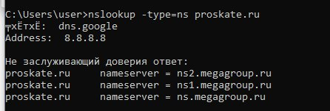
- Регистрационные записи WHOIS
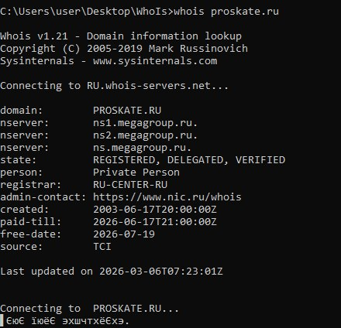
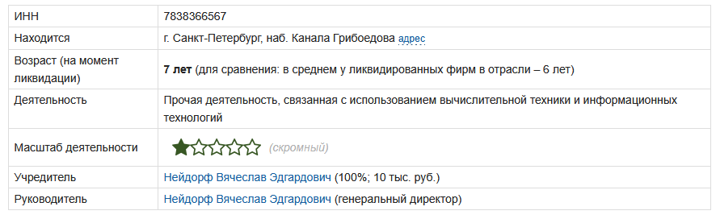
- Информация о владельцах, сотрудниках.

- Их контакты, e-mail, любая другая информация.
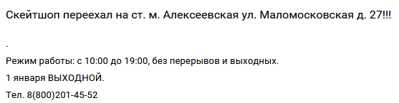
- ПО на сервере, CMS для управления сайтом
